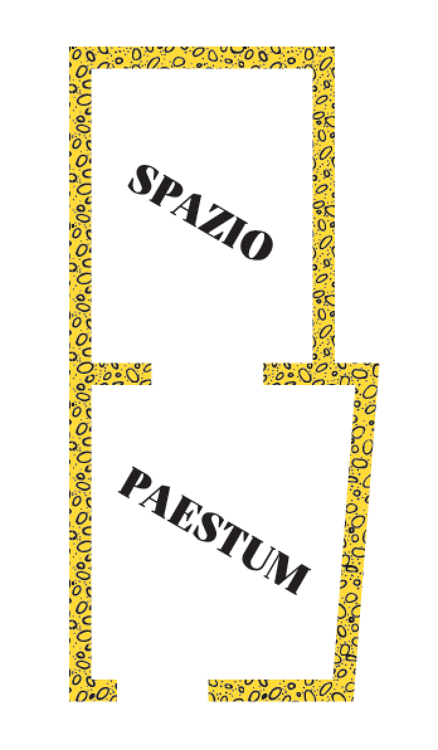
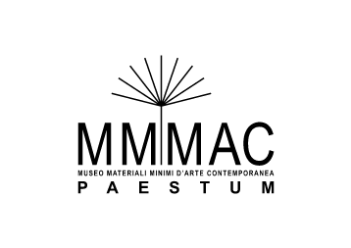

COMUNICATO STAMPA

Mostra
“Mr. Nettuno” di Marco Lodola

Da domenica 16 dicembre 2018 alle ore 18.00, in Piazza Basilica a Paestum, sarà installata una scultura luminosa realizzata da Marco Lodola nel 2003 per il MMMAC Museo Materiali Minimi d’Arte Contemporanea che, in collaborazione con Spazio Paestum, darà vita ad un nuovo allestimento adottando una location altamente suggestiva che diventa dimora di “Mr. Nettuno”.
L’opera, in perspex e neon dell’altezza di 3 metri, sarà un omaggio luminescente al dio greco Poseidôn, divinità protettrice della città di Paestum.

Marco Lodola è un artista a 360 gradi. Le sue opere sono presenti in vari musei. Ha realizzato scenografie per film, trasmissioni, concerti ed eventi. In particolare è stato attivo nella moda e nel teatro, ha creato un manifesto per le olimpiadi invernali di Torino 2006 e per la facciata dell'Ariston per il festival di Sanremo 2008. Ha esposto al Padiglione Italia della 53ª Biennale di Venezia un'installazione luminosa, ha partecipato alla 54ª Biennale di Venezia con il progetto a cura di Vittorio Sgarbi “Cà Lodola”, e successivamente alla triennale di Milano, nel 2009.
Ha collaborato in campo musicale con gli 883 e Max Pezzali, i Timoria e Omar Pedrini, Gianluca Grignani, Ron, Jovanotti. Nel 2009 ha allestito a Milano, in collaborazione con il comune, in piazza del Duomo, il Rock’n’Music Planet. Si è occupato inoltre della scenografia della settima edizione di X Factor e nel film “Ti presento un amico” di Vanzina ha realizzato una scultura per il gruppo Hotel Hilton. Nel luglio 2016 allestisce la scenografia per Il teatro del silenzio di Andrea Bocelli, nelle colline di Lajatico.
Quello che è certo, è che ha ideato un mondo: il mondo pop di Lodola. La scultura luminosa ne è il risultato più geniale. Queste sue opere, oltre al forte impatto creato grazie alla imponenza e alla vivacità dei colori, si caratteriizzano per la loro peculiarità: l’emanare luce, che genera dinamismo, potenza, vitalità; qualità che non riguardano solamente le opere in sé, ma che vengono trasmesse anche all’ambiente circostante.
Creare questa particolare aura nel contesto incantevole del parco archeologico è l’intento del MMMAC e Spazio Paestum per il progetto di installazione di “Mr. Nettuno”.
Come ha affermato Gillo Dorfles, nel testo in catalogo della mostra realizzata nel 2003, Marco Lodola “è un artista che - proprio in un'epoca di lugubre raccapriccio come la nostra - ha saputo offrirci un' arte dove emerge anzitutto un' atmosfera di vivace piacevolezza”.

INAUGURAZIONE DOMENICA 16 DICEMBRE ORE 18.00

Per informazioni:
info@spaziopaestum.com
mmmac.paestum@gmail.com

Spazio Paestum nasce da un’idea di Mario Scairato, con la collaborazione di Marina Santomauro. E’ un piccolo spazio espositivo e un negozio nel cuore di Paestum. Si propone come uno spazio attivo e accogliente che presenti ciclicamente mostre ed eventi di qualità, in relazione con il suo territorio e con i suoi tanti saperi culturali: un unico luogo mutevole e propositivo, che è anche la “casa” di Paestum Experience.

MMMAC Museo Materiali Minimi d’Arte Contemporanea nato su iniziativa del pittore Pietro Lista, eredita l’esperienza della galleria Taide, animatrice a Salerno del dibattito artistico-culturale negli anni Settanta e Ottanta.
La finalità del MMMAC è quella di divulgare l’arte contemporanea attraverso esposizioni, incontri, pubblicazioni, a partire dal territorio di Paestum dove sono presenti valori storico-archeologici relativi ai suoi templi, alle stratificazioni dell’edilizia antica, al paesaggio. Paestum come fonte di ispirazione per gli artisti, arte contemporanea come nuova attrattiva per il turismo culturale.

Il progetto è realizzato con il
Patrocinio della Città di Capaccio Paestum

Sponsor ufficiali
Acanfora Hotels & Villages
Savoy Beach Hotel
Hotel Le Palme
Multisore convenienza
S.A.E.
Marco Cerullo boutique
Azienda Agricola San Salvatore

